Міністерство освіти і науки України
Харківський національний університет радіоелектроніки
(повне найменування вищого навчального закладу)

Факультет Інфокомунікацій
(повна назва)
Кафедра Інформаційно–мережної інженерії
(повна назва)

АТЕСТАЦІЙНА РОБОТА
Пояснювальна записка
другий (магістерський)
(рівень вищої освіти)

Дослідження методів розробки мультиплатформових додатків за допомогою мови, що ґрунтується на технології об'єктно орієнтованого програмування
(тема)

Виконав:
студент 2 курсу, групи ІМІм–19–1
Нєжнов М.Є.
(прізвище, ініціали)
Спеціальність 172 Телекомунікації та радіотехніка
(код і повна назва напряму спеціальності)
Тип програми освітньо–професійна
(освітньо–професійна або освітньо–наукова)
Освітня програма Інформаційно–мережна
інженерія
(повна назва освітньої програми)
Керівник доц. Бондар Д.В.
(посада, прізвище, ініціали)

Допускається до захисту
Зав. кафедри ___________ _______________
Безрук В.М.
(підпис) (прізвище, ініціали)

2020 р.
Не містить відомостей, заборонених до відкритого публікування

Студент _____________ Нєжнов М.Є.
^{( підпис )} ^{(прізвище та ініціали)}
Керівник _____________ Бондар Д.В.
^{( підпис )} ^{(прізвище та ініціали)}
ХАРКІВСЬКИЙ НАЦІОНАЛЬНИЙ УНІВЕРСИТЕТ РАДІОЕЛЕКТРОНІКИ
(повне найменування вищого навчального закладу)

Факультет Інфокомунікацій

Кафедра Інформаційно–мережної інженерії

Рівень вищої освіти другий (магістерський)
Спеціальність 172 «Телекомунікації та радіотехніка»

(код і повна назва)
Тип програми освітньо–професійна

(освітньо–професійна або освітньо–наукова)
Освітня програма "Інформаційно–мережна інженерія"

(повна назва)

ЗАТВЕРДЖУЮ
Завідувач кафедри "ІМІ"
_______________ проф. Безрук В.М.
“____” ________________2020 року

З А В Д А Н Н Я

НА АТЕСТАЦІЙНУ РОБОТУ

студентові Нєжнову Михайлу Євгеновичу
(прізвище, ім’я, по батькові)
1. Тема роботи Дослідження методів розробки мультиплатформових додатків за допомогою мови, що ґрунтується на технології об'єктно орієнтованого програмування
керівник роботи Бондар Дмитро Вадимович, доц. ,
( прізвище, ім’я, по батькові, науковий ступінь, вчене звання)
затверджена наказом ВНЗ від « 29 » жовтня 2020 року № 1469Ст
2. Термін подання студентом роботи до екзаменаційної комісії 14.12.2020 р.
3. Вихідні дані до роботи Дослідити методи та інструменти мультиплатформенної розробки, розробити додаток для платформи Android та Web, за допомогою мови, що ґрунтується на технології об'єктно орієнтованого програмування
4. Перелік запитань, що необхідно опрацювати в роботі
Вступ
1. Основи мультиплатформенної розробки
2. Підходи побудови мультиплатформенних додатків
3. Платформи та інструменти мультиплатформенної розробки
4. Розробка мультиплатформенного додатка на Kotlin
Висновки
5. Перелік графічного матеріалу із зазначенням креслень, схем, плакатів,
комп’ютерних ілюстрацій слайди презентації в форматі Power Point (назва та мета атестаційної роботи, основи мультиплатформенної розробки, підходи побудови додатків, Ionic, React Native, Flutter, Xamarin, Kotlin Multiplatform, Backend частина, Web та Android додатки та висновки)

КАЛЕНДАРНИЙ ПЛАН

№ з/п | Назва етапів атестаційної роботи | Строк виконання етапів роботи | Примітка
1 | Ознайомлення із темою | 29.10.20
2 | Підбір літератури за темою роботи | 02.11–04.11.20
3 | Виконання розділу 1 | 05.11–08.11.20
4 | Виконання розділу 2 | 09.11–12.11.20
5 | Виконання розділу 3 | 13.11–18.11.20
6 | Виконання розділу 4 | 19.11–06.12.20
7 | Оформлення пояснювальної записки | 30.11–06.12.20
8 | Оформлення презентаційного матеріалу, підготовка до захисту у ЕК | 07.12–14.12.20

Дата видачі завдання 29 жовтня 20 20 р.

Студент _____________ Нєжнов М.Є.
^{( підпис )} ^{(прізвище та ініціали)}
Керівник роботи _____________ доц. Бондар Д.В.
^{( підпис )} ^{(посада, прізвище та ініціали)}
РЕФЕРАТ

Пояснювальна записка: 66 с., 34 рис., 1 табл., 7 посилань, 4 додатка.

Об'єкт дослідження – засоби та можливості мультиплатформенної розробки додатків.
Мета роботи – розглянути основи та підходи побудови додатків, порівняти інструменти мультиплатформенної розробки та створити додаток для Android і Web.
Розглянуто основні технології мультиплатформенної розробки, такі як: React Native, Flutter, Xamarin, Ionic, Kotlin Multiplatform. Проведено аналіз та порівняльна характеристика інструментів розробки. Розроблений мультиплатформенний додаток з використанням Android Studio і мови Kotlin.

ОПЕРАЦІЙНІ СИСТЕМИ, ПЛАТФОРМИ, ANDROID, IOS, WEB, KOTLIN, МУЛЬТИПЛАТФОРМА, НАТИВНІ ДОДАТКИ.
ABSTRACT

Explanatory note: 66 p., 34 fig., 1 tabl., 7 reference, 4 apps

The bject of research – multiplatform application development tools and capabilities.
The purpose of the work – review the basics and approaches of building apps, compare multiplatform development tools, and create an app for Android and the Web.
The main technologies of multiplatform development are considered, such as: React Native, Flutter, Xamarin, Ionic, Kotlin Multiplatform. The analysis and comparative characteristics of development tools are carried out. A multiplatform application has been developed using Android Studio and the Kotlin language.

OPERATING SYSTEMS, PLATFORMS, ANDROID, IOS, WEB, KOTLIN, MULTIPLATFORM, NATIVE APPS.

ЗМІСТ

С.
ПЕРЕЛІК УМОВНИХ СКОРОЧЕНЬ 8
ВСТУП 9
1 ОСНОВИ МУЛЬТИПЛАТФОРМЕННОЇ РОЗРОБКИ 10
2 ПІДХОДИ ПОБУДОВИ МУЛЬТИПЛАТФОРМЕННИХ ДОДАТКІВ 13
2.1 Нативний підхід 13
2.2 Мультиплатформенний підхід 14
2.3 Огляд підходів 14
3 ПЛАТФОРМИ ТА ІНСТРУМЕНТИ МУЛЬТИПЛАТФОРМЕННОЇ РОЗРОБКИ 17
3.1 Платформа Ionic 17
3.2 Платформа React Native 18
3.3 Платформа Xamarin 20
3.4 Платформа Flutter 21
3.5 Платформа Kotlin Multiplatform 23
3.6 Властивості мультиплатформенних інструментів 24
4 РОЗРОБКА МУЛЬТИПЛАТФОРМЕННОГО ДОДАТКА НА KOTLIN 26
4.1 Створення та початкове налаштування проекту 28
4.2 Створення серверної частини додатку 30
4.3 Створення Android, Web та IOS додатку 33
ВИСНОВКИ 47
ПЕРЕЛІК ВИКОРИСТАНИХ ДЖЕРЕЛ 48
ДОДАТОК А – ДОДАТОК У ВЕБ БРАУЗЕРІ 49
ДОДАТОК Б – ANDROID ДОДАТОК 50
ДОДАТОК В – ТЕЗИ ДОПОВІДІ 51
ДОДАТОК Г – СЛАЙДИ ПРЕЗЕНТАЦІЇ 57

ПЕРЕЛІК УМОВНИХ СКОРОЧЕНЬ

API | Application programming interface | Інтерфейс прикладного програмування
CSS | Cascading Style Sheets | Каскадні таблиці стилів
HTML5 | HyperText Markup Language, version 5 | Мова гіпертекстової розмітки, версія 5
IDE | Integrated Development Environment | Інтегроване середовище розробки
IoT | Internet of Things | Інтернет речей
JSON | JavaScript Object Notation | Нотація Об'єктів JavaScript
KMM | Kotlin Multiplatform Mobile | Котлін мультиплатформа мобільна
MVVM | Model–View–ViewModel | Модель-Представлення-Модель Подання
UI | User Interface | Інтерфейс Користувача

ВСТУП

Основна ідея мультиплатформенних проектів полягає в слогані компанії Sun Microsystems створеному в 1995 році для мови Java, і звучить він так, "Напиши один раз — запускай де завгодно". Це означає, що використання загального коду між різними платформами так давно придумано як і саме написання коду. В сучасний час майже кожен програмний проект використовує якусь частину загального коду, наприклад: мережа, бізнес логіка, обробка даних або навіть інструментарій. Власне попит породжує пропозицію, і зараз для кожного з варіантів існує безліч різних бібліотек для кожної платформи.
Також, не можна не помітити, що зміни нашого способу життя сильно впливає на час проведений в мережі, зараз середньостатистичний користувач проводить 5–6 годин в день, при цьому більше половини трафіку приходить на мобільні пристрої.
У зв'язку з цим, більшість компаній, які починали свій бізнес в інтернеті з веб–сайту в даний час змушені адаптуватися до нових умов. Для розробки програми під Android і IOS є кілька підходів:
- окремий нативний додаток;
- прогресивний веб–додаток;
- одне мультиплатформенне рішення.
У той час як великі компанії можуть собі дозволити велику кількість команд зростання мультиплатформенного рішення неминучий.
Основними завданнями роботи є:
- дослідження мультиплатформенної розробки як популярного підходу до створення програмного забезпечення;
- пошук і порівняння різних засобів мультиплатформенної розробки;
- детальний аналіз рішення від Kotlin;
- розробка мультиплатформенного додатку.

1 ОСНОВИ МУЛЬТИПЛАТФОРМЕННОЇ РОЗРОБКИ

Основною ідеєю розвитку мультиплатформенної розробки є економія часу, зусиль і грошей на ті чи інші проекти. Також мультиплатформеність дозволяє знизити ризики пов'язані з логікою функціонування додатків та backend–розробці, шляхом приділення більше часу і уваги.
Мобільні технології отримали швидший розвиток, ніж комп'ютерні. Пов'язано це все з проникненням смартфонів і інших мобільних пристроїв в повсякденне життя людини.

Рисунок 1.1 – Розподіл ринку платформ

Згідно з інформацією з відкритих джерел можна дізнатися, що відсоток користувачів настільних пристроїв знизився до 46%, рис 1.1. Що свідчить тому, що вони знаходяться на одному і тому ж рівні протягом декількох років.

Рисунок 1.2 – Розподіл ринку операційних систем

Якщо розглядати ринок операційних систем все трохи простіше, рис 1.2.
Мобільні системи пройшовши шлях високої конкуренції минулі 10 років, де великі гравці у вигляді Android і IOS зараз складають 99% від загальної частки ринку. Symbian, Blackberry і Windows Phone залишаються не популярним вибором і не виділяються навіть в окрему групу.
Android – це про відкритий код, персоналізацію під себе, різноманітність у виборі пристрою або додатків, в той час коли IOS – безпечна екосистема пристроїв, довгострокова підтримка і продуктивність [1].
Linux – надзвичайно зосереджений. Дозволяє користувачеві значно розширити операційну систему, щоб точно відповідати своїм потребам. Недоліком є те, що процес налаштування та розширення може бути дуже складним та зазвичай покладатися на сторонню документацію [1].
Windows – надзвичайно гнучкий. Протилежність Linux, в комплекті є програмне забезпечення, яке найчастіше не потрібно звичайному користувачеві. Також дозволяє розширити операційну систему відповідно до потреб користувача [1].
Mac OS – надзвичайно збалансована. Система яка взяла краще від своїх конкурентів, має свою екосистему, відчувається стабільніше і безпечніше, але вимагає більшого досвіду від користувача і має підвищену вартість [1].
Отже, всі операційні системи зайняли своє місце в житті людини, тому паралельна швидка і оптимізована розробка додатків для декількох платформ одночасно – шлях до розширення впливу на ринку і можливість отримати більше клієнтів.

2 ПІДХОДИ ПОБУДОВИ МУЛЬТИПЛАТФОРМЕННИХ ДОДАТКІВ

2.1 Нативний підхід

Нативний підхід – коли розробник в процесі написання програми використовує прийнятою для своєї платформи мовою програмування, рис 2.1. Наприклад для Android – це Kotlin або Java, а для IOS використовують Objective–C та Swift.

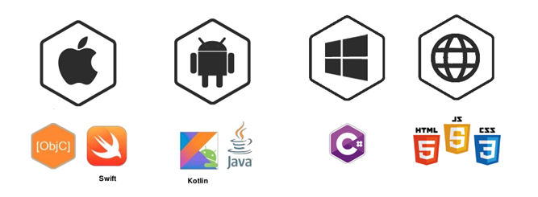

Рисунок 2.1 – Нативний підхід

Все дуже просто: один код — одна система.
У разі цього підходу є великий недолік – вартість висококваліфікованих розробників вже стали дуже дороги. Але відмова від розробки однієї з версії вашої програми пізніше може обійтися дорожче.
Ще важливим фактором є те, що для програміста шлях мультиплатформенної розробки досить складний і ризикований, з точки зору кар'єрного зростання.

2.2 Мультиплатформенний підхід

Мультиплатформенний підхід – за аналогією: один код – багато систем, рис 2.2. Незважаючи на те, що нативна розробка простіша, зараз спостерігається зростання мультиплатформенного підходу.

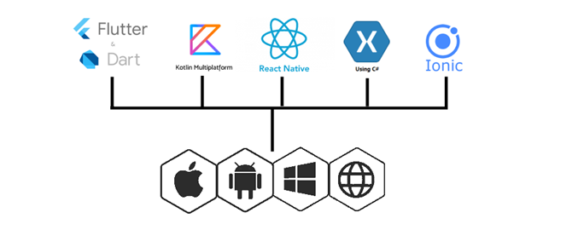

Рисунок 2.2 – Мультиплатформенний підхід

Зазвичай ділиться на 2 способи написання коду, який працює на будь–якій платформі. Перший, коли пишеться код, а на моменті запуску програми він перетворюється в нативний. Якщо простіше–то перекладається для кожного пристрою в зрозумілий для нього мову. Другий принцип полягає в тому, що до готового коду додається спеціальний, а пристрій вже переводить його в необхідний, що змушує інтерфейс коректно відображатися, а функціонал працювати.

2.3 Огляд підходів

Обидва підходи для розробки додатків знаходяться в постійному стрімкому розвитку. Провідну роль час від часу відіграють як нативні так і мультиплатформенні технології.
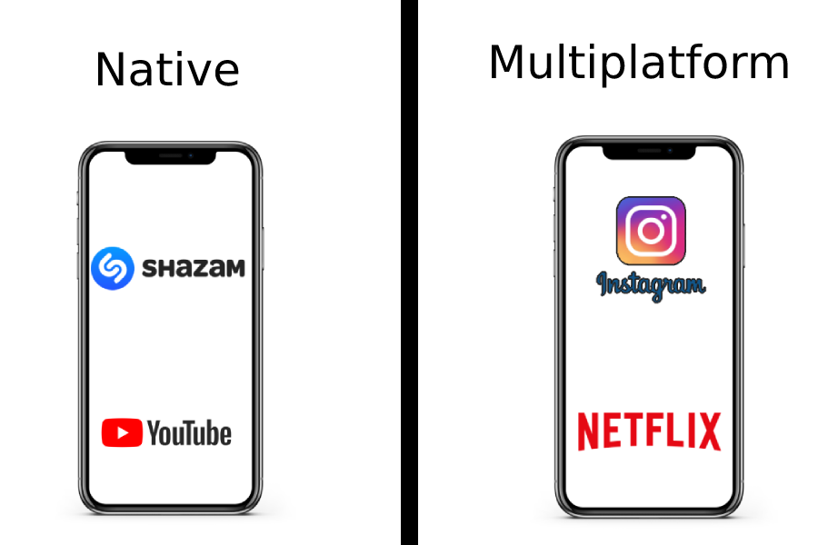

Рисунок 2.3 – Готові рішення від великих компаній

На малюнку 2.3 зображені додатки які компанії–гіганти розробляли використовуючи різні підходи. Shazam і YouTube використовують нативний підхід і при цьому є популярними у всьому світі. Instagram пройшов великий шлях від нативного додатка до мультиплатформенного з використання React Native фреймоворка. Netflix ж не так давно опублікувала статтю про те, що тепер теж використовує в своєму додатку мультиплатформенні технології. Їх вибір припав на Kotlin Multiplatform.
Щоб підвести підсумки розглянемо основні переваги і недоліки кожної зі сторін:
- Для нативної розробки існує один великий недолік – вартість розробників, що зростає з популярністю програмування, а доводиться створювати додатки під різні платформи, що впливає на підтримку нативних додатків. Але є і плюси: додатки працюють швидше, відмінна взаємодія з API платформи, нативна мова і зрозумілий інтерфейс.
- До плюсів мультиплатформенного підходу звичайно ж відноситься швидкість розробки і вартість, якщо код перевикористовується – його менше, менше коду – менше проблем, підтримка стає легше, також дуже хороший вибір для прототипу додатку. З недоліків: немає єдиного рішення з UI дизайном, істотні відмінності платформ, деякі функції складно реалізувати через відсутність бібліотек, різні обмеження на публікацію в магазинах платформ.
При виборі підходу потрібно розуміти, що тут немає переможця, розробку потрібно будувати виходячи з поставлених завдань і ресурсів. Робочий нативний додаток краще, ніж неіснуючий мультиплатформенний.

3 ПЛАТФОРМИ ТА ІНСТРУМЕНТИ МУЛЬТИПЛАТФОРМЕННОЇ РОЗРОБКИ

3.1 Платформа Ionic

Першим інструментом розробки мультиплатформенних додатків розглянемо Ionic. Це популярний веб–фреймворк в якому додатки створюються з використанням HTML, Angular, JavaScript та інших, рис 3.1.

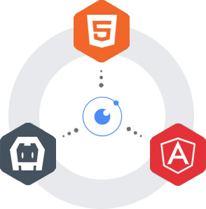

Рисунок 3.1 – Структура Ionic

Інтерфейсом є звичайний браузер, який залишається невидимим для користувача, тобто працює всередині WebView. У мобільній реалізації Ionic працює всередині власного контейнера з використанням Capacitor. Capacitor дозволяє отримати повний доступ до функцій пристрою або API.
Плюсами використання Ionic буде:
- своєрідна простота для побудови додатків за допомогою великої бібліотеки UI–компонентів;
- велика частина розробки відбувається в браузері;
- навичок в Angular, HTML5, CSS і JavaScript буде достатньо для розробки, не потрібно лізти в нативні мови;
- велика кількість плагінів для мобільних додатків.
До мінусів можна віднести продуктивність, через підхід з веб–розробкою. Додатки зроблені за допомогою Ionic найчастіше виступають концептами, для швидкої розробки і порівняння їх на різних платформах. Також не всі плагіни мають свою реалізацію на всіх платформах, іноді доводиться писати їх самому, що займе досить багато часу.

3.2 Платформа React Native

Ще одним представником веб–фреймворку для мультиплатформи є React Native, створений Facebook в 2015 році. Це все ще звичайний React, бібліотека для JavaScript для побудови користувальницького інтерфейсу, але його нативна частина, на відміну від інших підходів, не просто змушує код працювати як у веб додатку, а лише описує свій зовнішній вигляд, де пізніше React виконає візуалізацію сам.
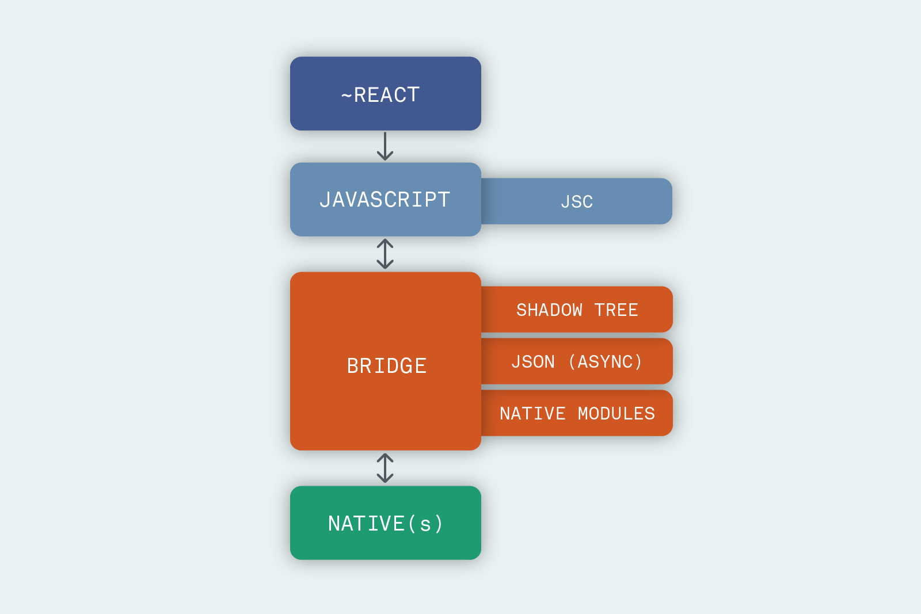

Рисунок 3.2 – Структура React Native

На малюнку 3.2 описана структура React Native, важливою особливістю якої є те, що дві частини, JavaScript і нативна не знають один про одного. Тут використовується підхід "Міст", де JSON асинхронно передає повідомлення для спілкування. Вони надсилаються із затримкою і без гарантії на відповідь.
Плюси фреймворку:
- велика кількість бібліотек;
- перевикористання коду для UI–компонентів;
- використання здебільшого однієї мови–JavaScript;
- хороший вибір для нескладних проектів.
Мінуси:
- знову продуктивність, проекти з важкими обчисленнями і анімаціями будуть мати в собі нативний код;
- за 5 років розробки проект все ще знаходиться в альфа гілці, через це втрачає свою популярність та довіру;
- проблеми з безпекою та управлінням пам'яттю через JavaScript бібліотек.

3.3 Платформа Xamarin

Xamarin – рішення з відкритим вихідним кодом від Microsoft. Одними з перших сфокусувалися на тому, що нативні додатки часто мають загальну бізнес логіку. У своїй екосистемі використовує мову C# і .Net фреймворк.

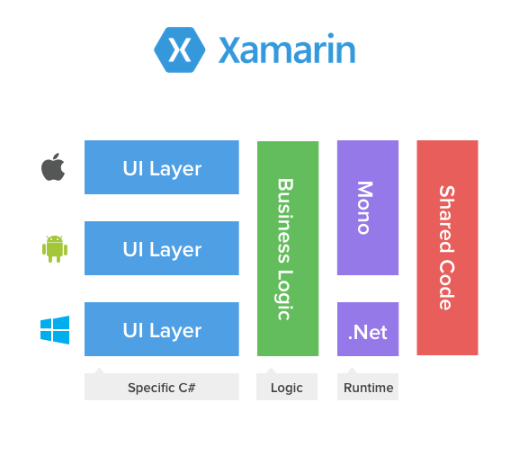

Рисунок 3.3 – Структура Xamarin

Структура Xamarin, рис 3.3, складається з декількох шарів:
- UI – тут знаходиться специфічний с # код для кожної платформи;
- логіка – загальний код до бази даних, мережевих взаємодій, який використовується на всіх платформах;
- моно – доступ до певних API кожної платформи.
Переваги:
- продуктивність на рівні нативних додатків;
- покриває сферу пристроїв IoT;
- власне середовище розробки (IDE Xamarin Studio);
- хороші умови для тестування.
Недостатки:
- додатки за розміром більше;
- не підходить для роботи ігор або складних додатків;
- платний підхід для комерційних проектів;
- обмеженість бібліотеками.

3.4 Платформа Flutter

Відносно новий інструмент для створення мультиплатформенних додатків від Google. Бере від попередників краще маючи простий як веб–розробка і при цьому продуктивність на рівні нативних рішень.

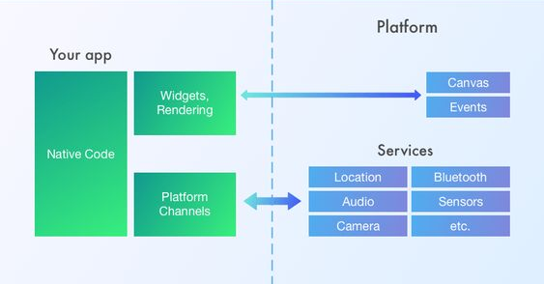

Рисунок 3.4 – Структура Flutter

Flutter використовує Dart як мову програмування, що дозволяє компілюватися в бінарний код, як Swift, Java або Kotlin.
Розглянемо структуру Flutter на малюнку 3.4.
- зелена частина–Flutter Framework, тут знаходиться код написаний на Dart. Інтерфейс вимальовується самостійно всередині графічного движка без використання нативних компонентів, такі компоненти тут називаються віджетами.;
- у синій частині розташований рівень платформо–залежних взаємодій, через нього проходять повідомлення про різні події, будьто жест, локація або стан роботи.
Якщо розглядати плюси, то більшу частину з них займає продуктивність і інтерфейс. Швидкість виконання операція порівнянна з нативними мовами, а розробка на Flutter підійде як для маленьких додатків так і для цілком складних проектів. Віджети виявилися досить потужним ресурсом для залучення аудиторії. Також важливим є низький поріг входження для розробників і великий ринок праці.
З мінусів можна виділити:
- тонка грань між логікою і дизайном;
- досить великий розмір додатків;
- складнощі в налагодженні;
- відсутність великої кількості бібліотек , що призводить до уповільнення розробки.

3.5 Платформа Kotlin Multiplatform

Kotlin Multiplatform – саме нативне рішення з розібраних вище. Реалізований на сучасній мові Kotlin від компанії JetBrains [2]. Хоч і інструмент дуже молодий, але розвиток йде великими кроками. В якості середовища розробки була обрана вже звична для Kotlin IDE–Android Studio або Intellij IDEA з використанням потрібного плагіна. Загальна бізнес логіка відчувається як будь–яка інша бібліотека.

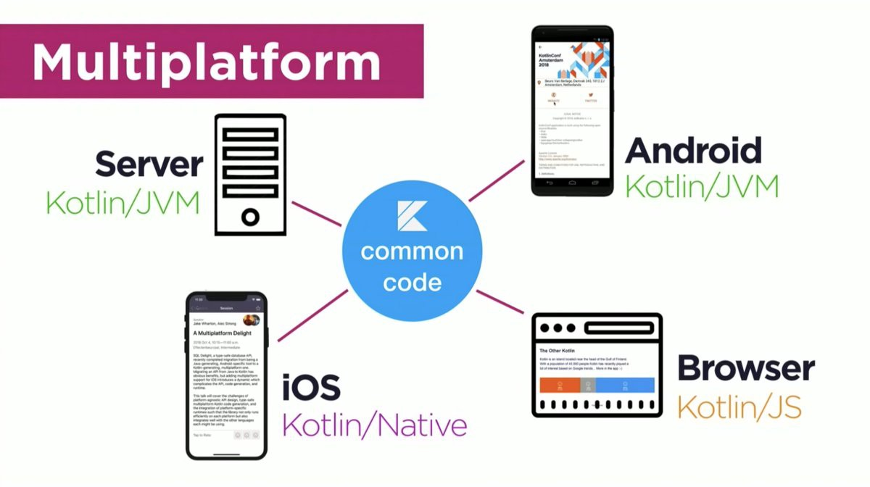

Рисунок 3.5 – Структура Kotlin Multiplatform

Kotlin компілюється на різні платформи за допомогою своїх різних підходів, рис 3.5 [3].
- Kotlin/JVM – підхід для java проектів, таких як Android або Spring додаток, а також серверна частина проекту;
- Kotlin/JS – підхід для створення JS файлів, які пізніше можуть бути використані різними фреймворками, наприклад React;
- Kotlin/Native – підхід для сумісності з іншими нативними мовами платформ.
Kotlin Multiplatform вирішує основні проблеми мультиплатформенної розробки, до яких відносять: нетипова мова для платформи, відсутність нативного UI і примусове ставлення до парадигми "Напиши один раз–запускай де завгодно" [4].
Переваги:
- абсолютно новий підхід в мультиплатформі, де немає 3го оточення, чиста взаємодія з базовою платформою;
- сучасна мова програмування та інструменти взаємодії з ним;
- висока продуктивність;
- зацікавленість з боку великих компаній.
До недоліків відноситься невеликий ризик, тому що платформа досить нова і часто оновлюється, невеликий ринок праці і середній поріг входу. Також відносний мінус – робота і налагодження з IOS, для цього потрібен Mac, що робить розробку дорожче.

3.6 Властивості мультиплатформенних інструментів

Розглянувши 5 найпопулярніших інструментів мультиплатформенної розробки можна зробити висновок, що всі вони займають важливе місце в розвитку технологій і вже завоювали довіру серед організацій, прагнучи скоротити час і витрати на розробку додатків. Детальніше порівняємо характеристики в таблиці 3.1.

Таблиця 3.1 – Властивості мультиплатформенних інструментів

Інструменти  Властивості | Kotlin Multiplatform | Xamarin | Ionic | Flutter | React Native
Мова програмування | Kotlin + нативні | С# + .NET | HTML5, CSS, JavaScript | Dart | JavaScript + нативні
Розробник | JetBrains | Microsoft | Drifty Co. | Google | Facebook
Продуктивність | Як у нативних додатків | Близько до нативних додатків | Середня через веб технологій | Як у нативних додатків | Середня через веб технологій
Платформи | Android, iOS, Web, Desktop, MacOS, Server | Android, iOS, Desktop, IoT | Android, iOS, Web | Android, iOS, Web, Desktop | Android, iOS, Web
Графічний інтерфейс користувача | Нативний інтерфейс + Jetpack Compouse(Beta) | Нативний інтерфейс | HTML, CSS | Віджети | HTML, CSS + нативний інтерфейс
Варіант використання | Будь–які додатки | Прості додатки | Прості додатки | Будь–які додатки | Прості додатки
Відсоток повторного використання коду | 50–60% | 96% | 98% | 50–90% | 90%
Популярні додатки | Netflix, Yandex, TouchLab | Bank, Storyo, Oro | JustWatch, Sworkit | Google Ads, Tencent | Facebook, Instagram, Uber

Хоч і переможця тут не може бути, для свого проекту я вибрав Kotlin Multiplatform, він зарекомендував себе як безпечний та амбітний інструмент. Велику роль в моєму виборі зіграла сама мова програмування Kotlin і звичне середовище розробки Android Studio.

4 РОЗРОБКА МУЛЬТИПЛАТФОРМЕННОГО ДОДАТКА НА KOTLIN

Першим кроком до побудови мультиплатформенного додатка буде установка Android Studio, це можна зробити з офіційного сайту "developer.android.com", рис 4.1.

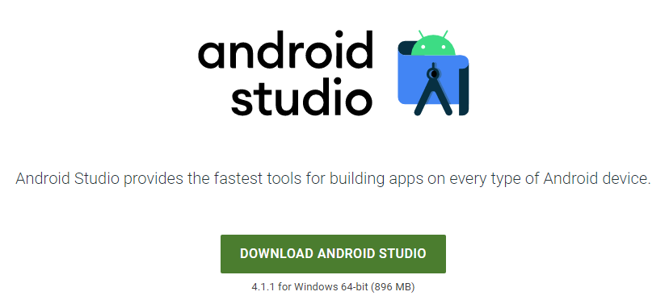

Рисунок 4.1 – Завантаження Android Studio

Після чого для роботи Kotlin з іншими платформами нам ще знадобиться плагін Kotlin Multiplatform Mobile. Потрібно виконати наступні дії: відкриваємо Android Studio, натискаємо "Конфігурація", вибираємо "Плагіни", в магазині за пошуком знаходимо "KMM" і встановлюємо, рис 4.2 [6].

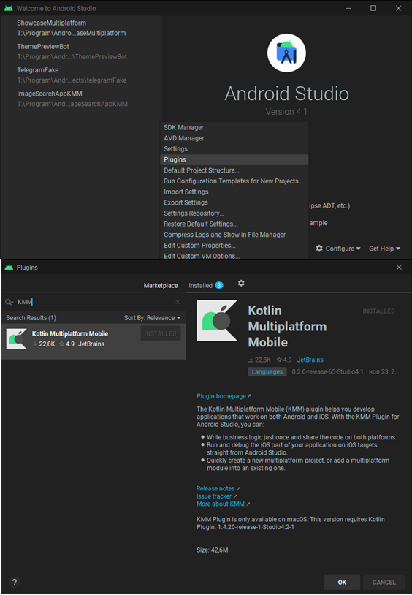

Рисунок 4.2 – Установка плагіна "KMM"

Тепер ми повністю готові до створення мультиплатформенного проекту.
4.1 Створення та початкове налаштування проекту

Плагін який ми встановили дає нам новий шаблон, його ми і будемо використовувати, рис 4.3. Даємо назву проекту, пакету та вибираємо місце розташування, після чого нам буде надано вибір змінити ім'я модуля для кожної платформи, залишаємо все як є і натискаємо "Завершити".

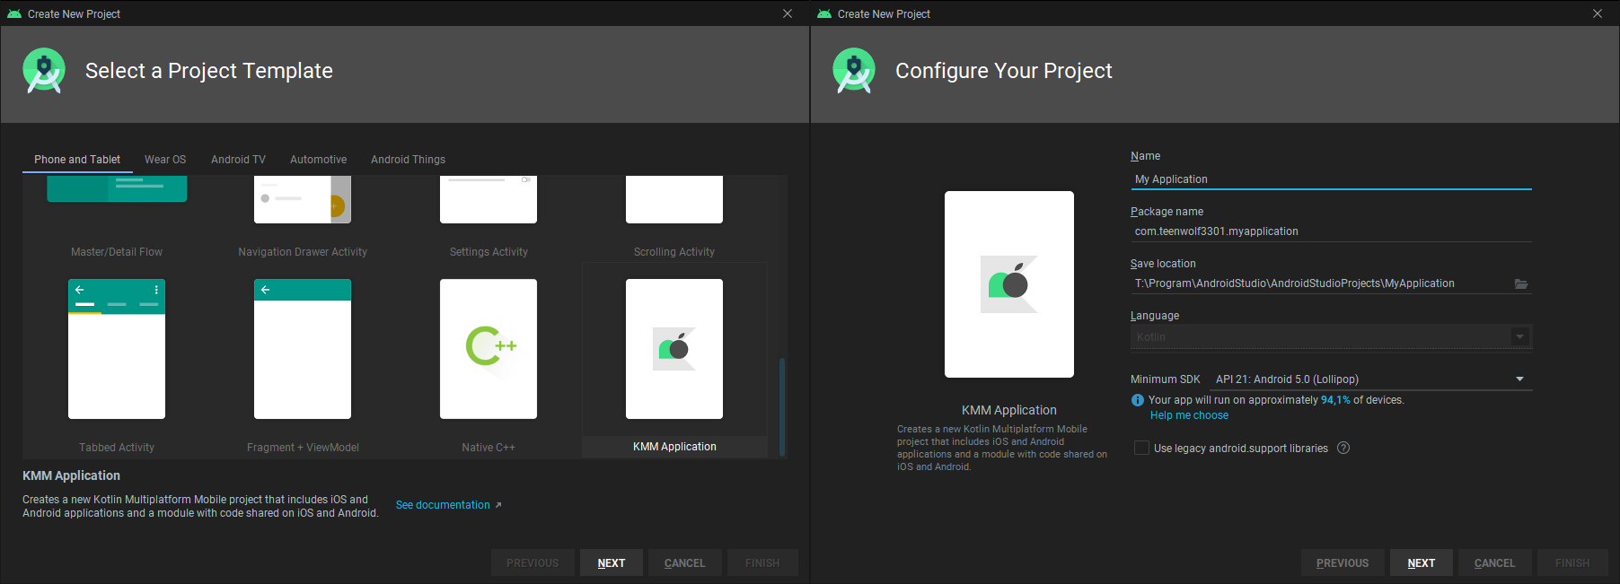

Рисунок 4.3 – Створення KMM проекту

Після завершення всіх налаштувань у нас буде готовий створений проект з декількома модулями: androiApp, iosApp і shared, рис 4.4

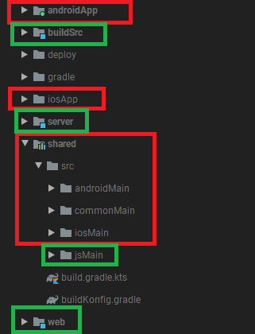

Рисунок 4.4 – Модулі готового проекту

Свій додаток я ще вирішив розробити для веб–браузера, тому для цього були створені модулі: jsMain(в shared) і сам web. А для серверної частини програми був виділений модуль server.
Для більш легкого налаштування і управління залежностями в проекті був створений модуль buildSrc. Це вирішує багато проблем зі складанням мультиплатформенних додатків і позбавляє від необхідності дублювати код, рис 4.5.
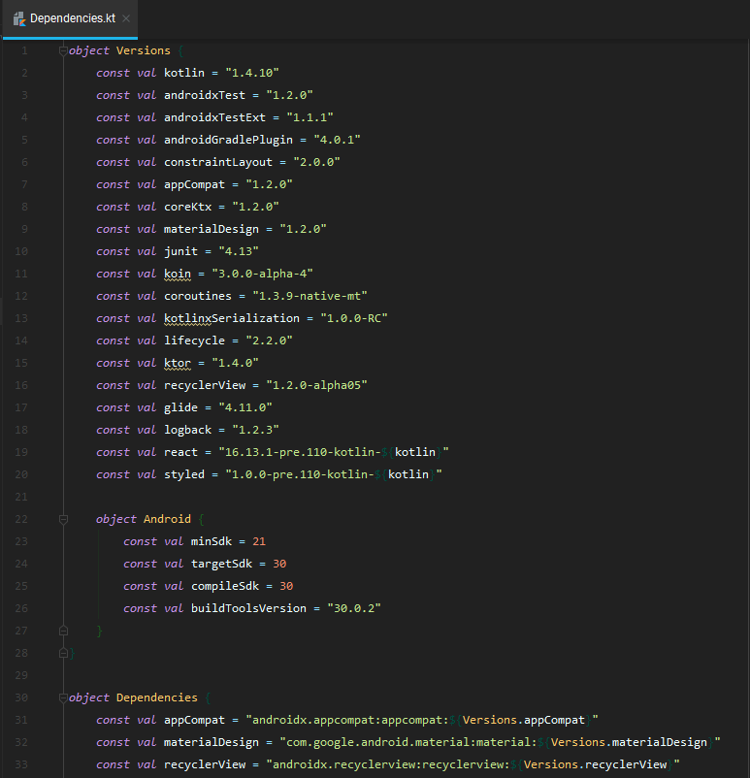

Рисунок 4.5 – Клас Dependecies

4.2 Створення серверної частини додатку

Серверний модуль програми складається з 2 частин:
- ktor – фреймворк який ми будемо використовувати для асинхронного сервера нашого мультиплатформенного додатку.
- kotlinx.serialization – бібліотека для спілкування між платформами за допомогою мережі.
Розберемо кожну більш детально.
Налаштування ktor відбувається досить просто, вбудованому асинхронному Netty серверу, який входить до складу фреймворку, потрібно передати порт для зв'язку (ми будемо використовувати порт 9090) [5]

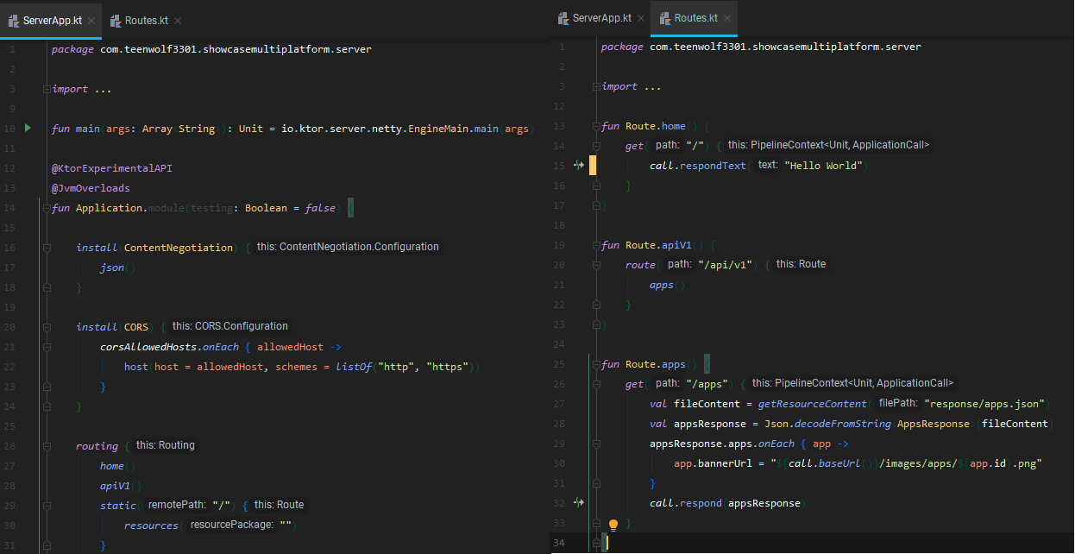

Рисунок 4.6 – Класи налаштування ktor

На малюнку 4.6 ми бачимо 2 класи: ServerApp і Routes.
У першому ми керуємо налаштуванням самого сервера і його функцій:
- ContentNegotiation – відповідає за автоматичну серіалізацію і десеріалізацію з використанням формату JSON, що допомагає з продуктивністю, самому фреймворку не потрібно робити цю трудовитратну роботу.
- CORS – налаштування спільного використання ресурсів між платформами.
Клас Routes відповідає за маршрути JSON API, які реалізують стандартні операції: get (читання), post (створення та оновлення) і delete (видалення).
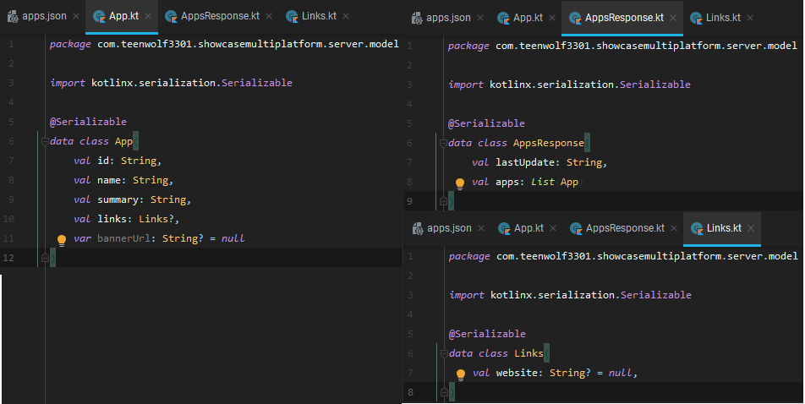

Рисунок 4.7 – Дата класи

За допомогою бібліотеки kotlinx.serialization об'єкти позначені анотацією @Serializable автоматично трансформуються в JSON і можуть бути відправлені між платформами. Для нашого JSON файлу було створено 3 дата класи: App, AppResponse і Links, рис 4.7.

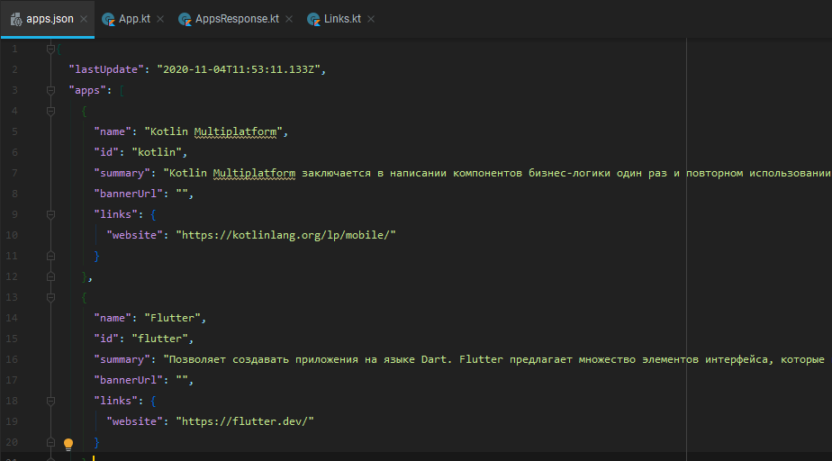

Рисунок 4.8 – JSON файл
На малюнку 4.8 видно, що файл повторює структуру дата класів:
- "lastupdate" – дата останнього оновлення файлу;
- "apps" – список інструментів мультиплатформенної розробки:
  - "name" – ім'я інструменту;
  - "id" – ідентифікатор;
  - "summary" – коротка інформація;
  - "bannerUrl" – посилання на логотип;
  - "links" – список посилань:
    - "website" – посилання на офіційний сайт.

Залишилося перевірити працездатність, для цього в терміналі потрібно виконати збірку сервера використовуючи команду /gradlew server:run, після чого в браузері по заданому шляху http://localhost:9090/api/v1/apps повинен знаходиться наш файл, рис 4.9.

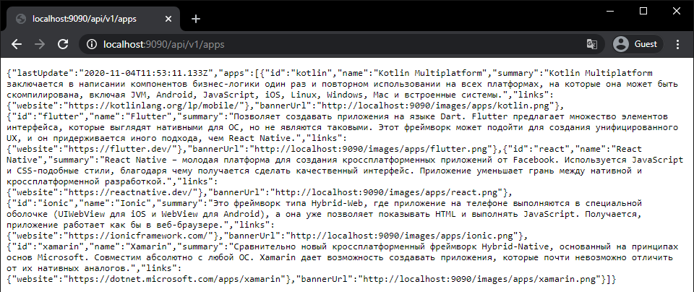

Рисунок 4.9 – Запит до сервера через браузер

4.3 Створення Android, Web та IOS додатку

Почати розробку для мультиплатформенного проекту варто із загального коду, в який входить бізнес логіка та інструментарій. Kotlin Multiplatform не змушує весь код робити загальним, плагін який ми встановили додає новий спосіб оголошення класів – expect. Це означає, що на кожен клас оголошений цим способом мова буде очікувати рівно одну реалізацію на кожній з відтворюваних платформ, такі класи називаються actual. Розглянемо цей підхід на найпростішому класі, який повертає рядок з назвою платформи, рис 4.10.

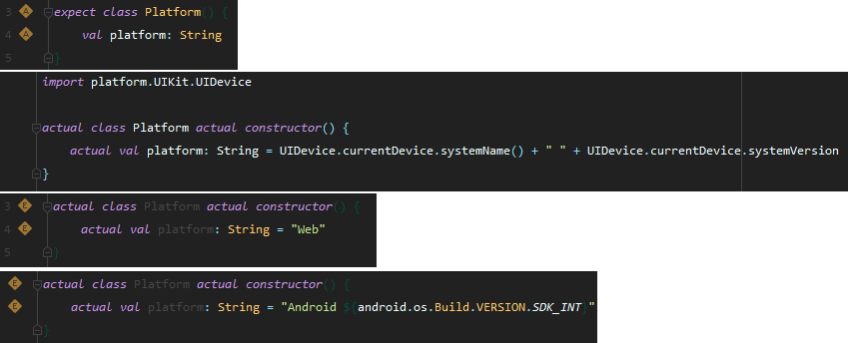

Рисунок 4.10 – Приклад Expect та actual

Для впровадження залежностей в Kotlin Multiplatform прийнято використовувати фреймворк Koin. Ініціалізація буде включати в себе кілька модулів: network, domain і platform, де останній буде очікувати реалізації від платформ, рис 4.11.
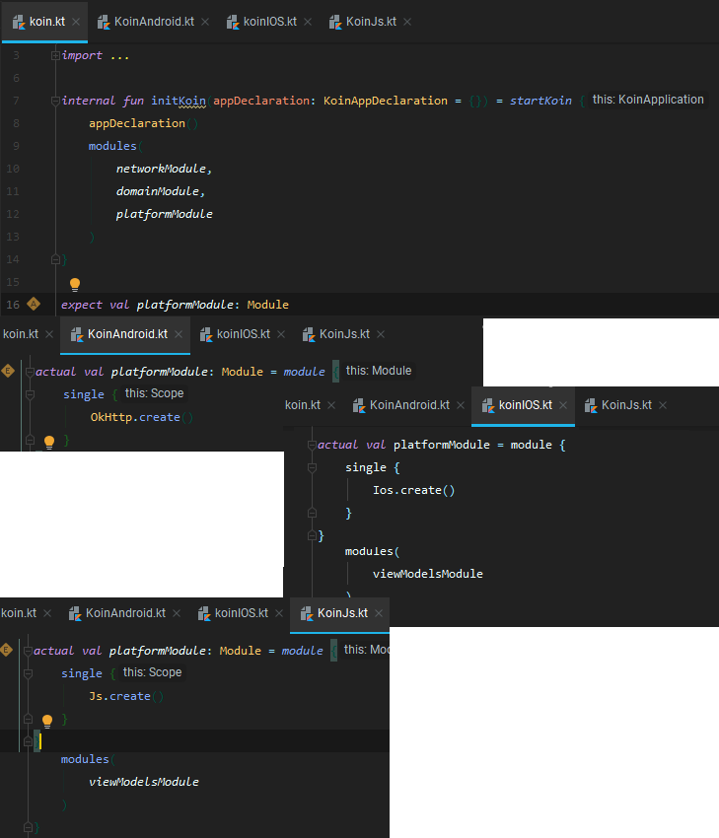

Рисунок 4.11 – Реалізація впровадження залежностей

Тут single означає, що Koin збереже єдиний екземпляр модуля і надасть його коли і де необхідно.
Для архітектури проекту був обраний патерн MVVM, він відмінно підходить для мультиплатформи так як шар View–моделі не має посилання на інтерфейс, а один його екземпляр пов'язаний з одним відображенням в платформній реалізації, рис 4.12 [6].

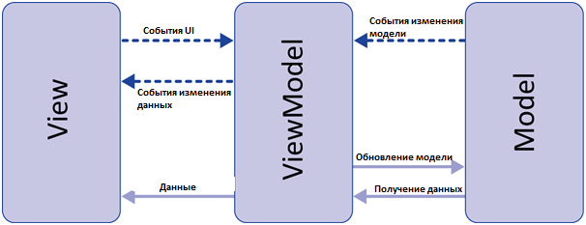

Рисунок 4.12 – Структура Model–View–ViewModel

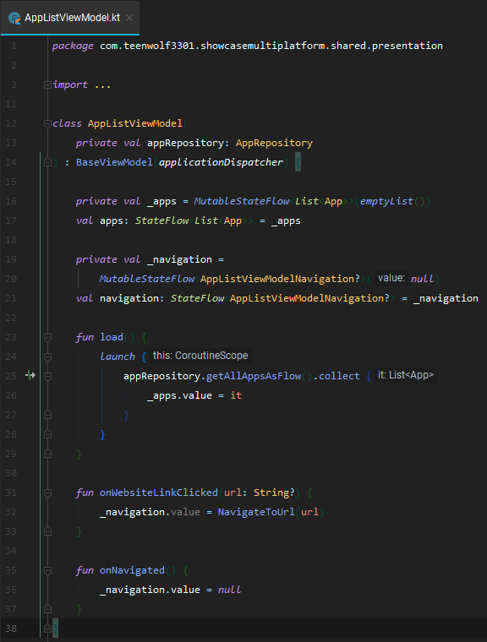

Рисунок 4.13 – Загальний код ViewModel

На малюнку 4.13 знаходиться загальна реалізація ViewModel шару додатку, тут ми обробляємо дані отримані з моделі і описуємо функцію переходу по сслыке.
У розділі моделі нам потрібно перетворити отримані за запити дані JSON в Kotlin data клас. Розглянемо рішення на прикладі дата класу App, рис 4.14.

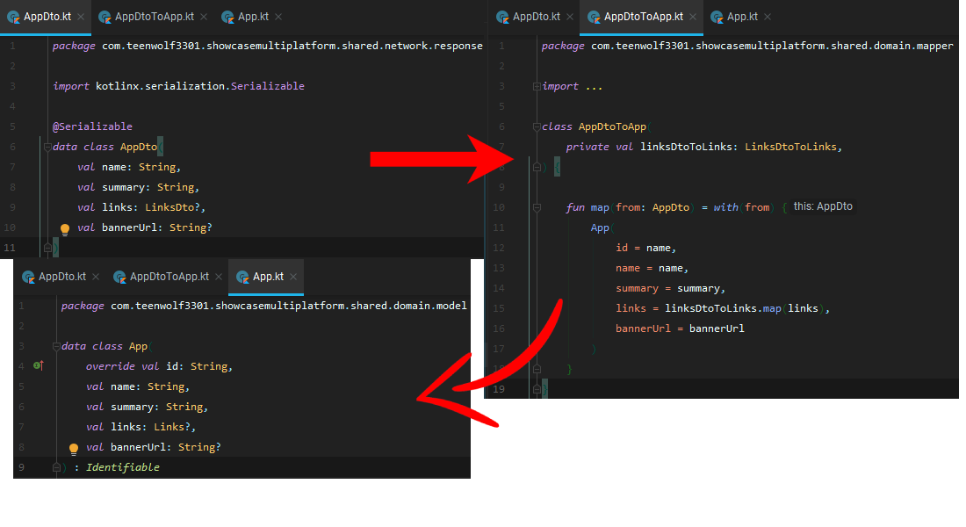

Рисунок 4.14 – Перетворення JSON

З написанням асинхронного неблокуючого коду в мові Kotlin є рішення у вигляді бібліотеки kotlinx.coroutines, яке відмінне підійде для мультиплатформенного проекту, за допомогою диспетчера ми будемо змінювати потік, в якому буде виконуватися couroutine. У цьому нам допоможуть вже добре знайомі expect і actual, рис 4.15.

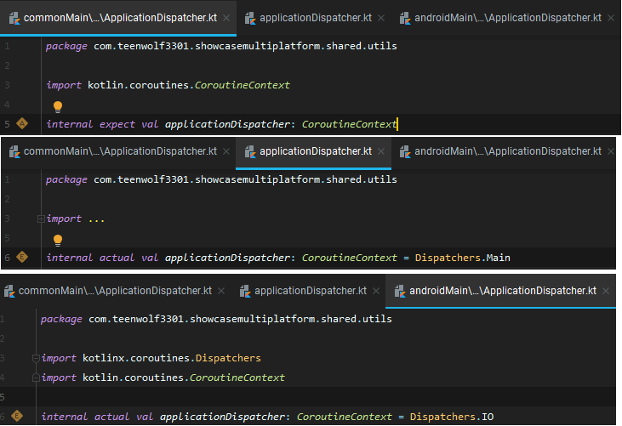

Рисунок 4.15 – Вибір диспетчера couroutine

На цьому розробка для IOS платформи на жаль закінчується, нативний код інтерфейсу можна і далі писати за допомогою Android Studio, але протестувати і побачити результат можна тільки з використанням MacOS.
Розглянемо інші дві платформи для реалізації яких нам залишилося написати нативну частину інтерфейсу.
Почнемо з веб додатку, тут знадобляться навички роботи з CSS і HTML.

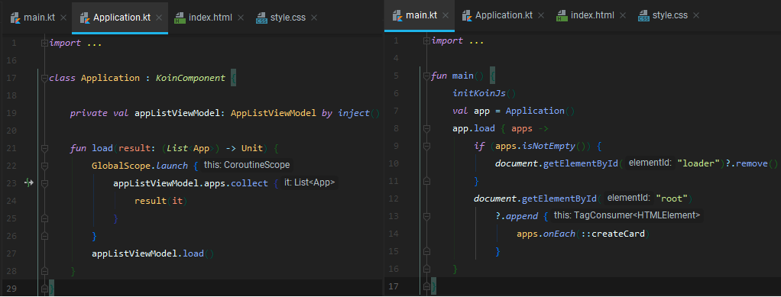

Рисунок 4.16 – Реалізація ViewModel для web додатку

На малюнку 4.16 ми бачимо спостерігача, який чекає від ViewModel даних і пізніше в класі main перевіряє на присутність. Після цього за допомогою HTML елемента створюються картки з отриманими даними, рис 4.17.

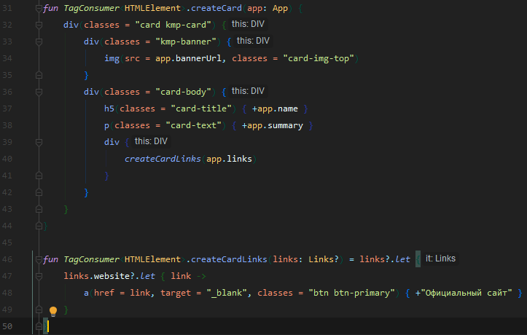

Рисунок 4.17 – Функція створення картки
Отримані картки поміщаються в спеціальний контейнер в html файлі, рис 4.18.

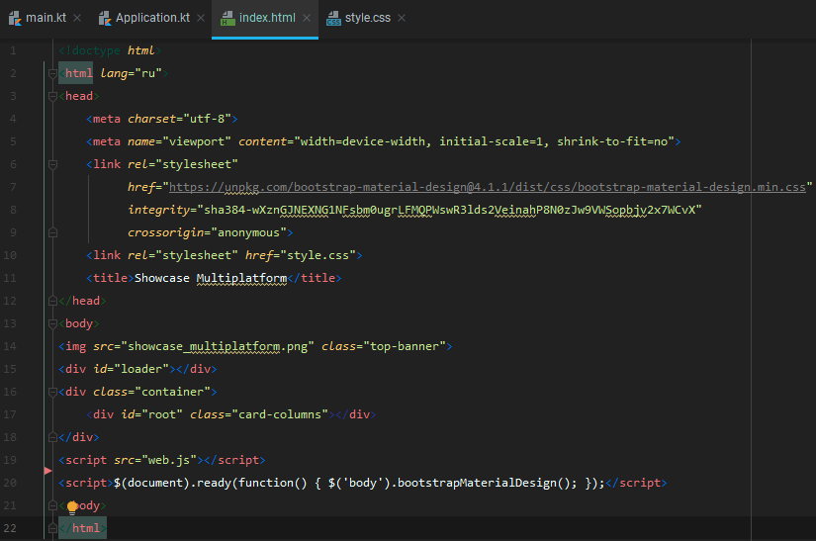

Рисунок 4.18 – Структура html файлу

Все що нам залишилося – зібрати і запустити веб проект, зробити це можна за допомогою команди /gradlew web:run. Результатом виконання буде відкрита сторінка в браузері за посиланням http://localhost:8080/, рис 4.19.

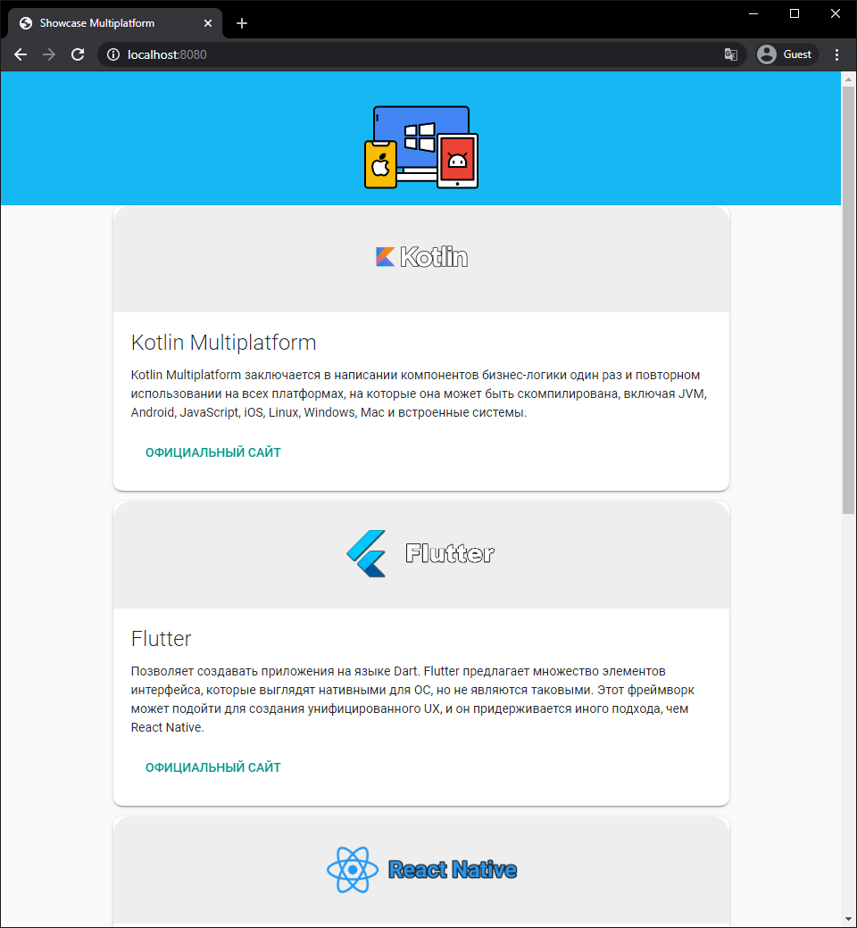

Рисунок 4.19 – Додаток у веб браузері

При розробці Android додатку варто дотримуватися підходу одного Activity всередині якого є контейнер для Fragment, рис 4.20 [7].

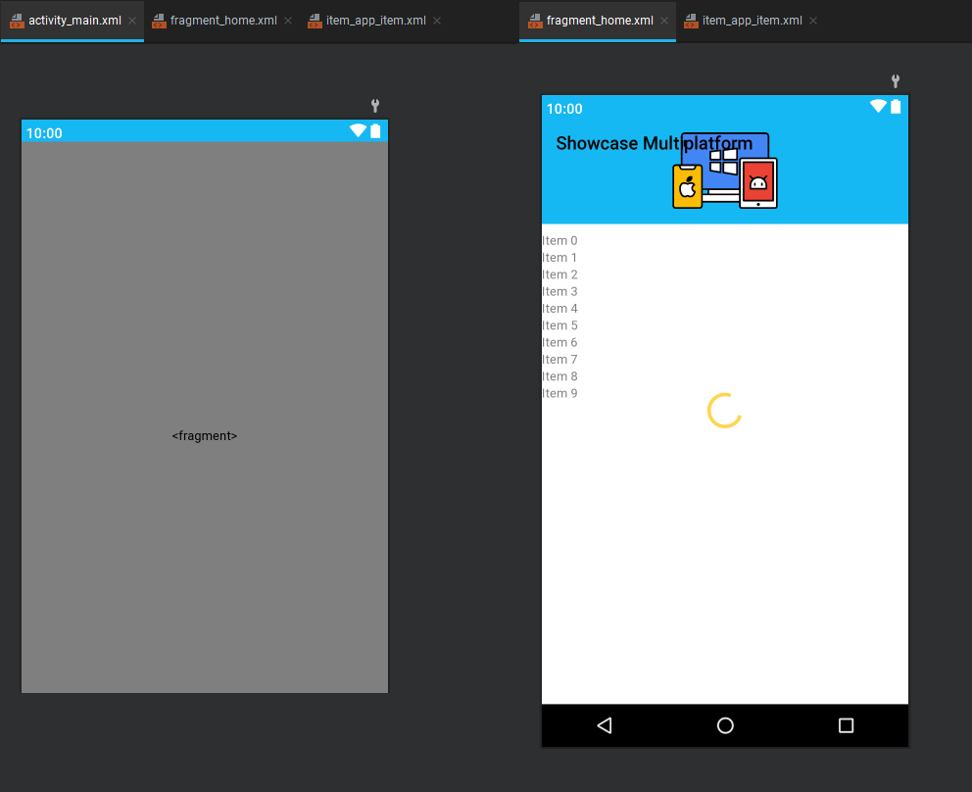

Рисунок 4.20 – Візуальне відображення Activity і Fragment

У нашому фрагменті розташовується RecyclerView для відображення елементів, надалі ми заповнимо його даними із запиту, а зараз потрібно зробити візуальне уявлення для цих даних, свого роду картку яку ми вже робили для веб додатку, рис 4.21.

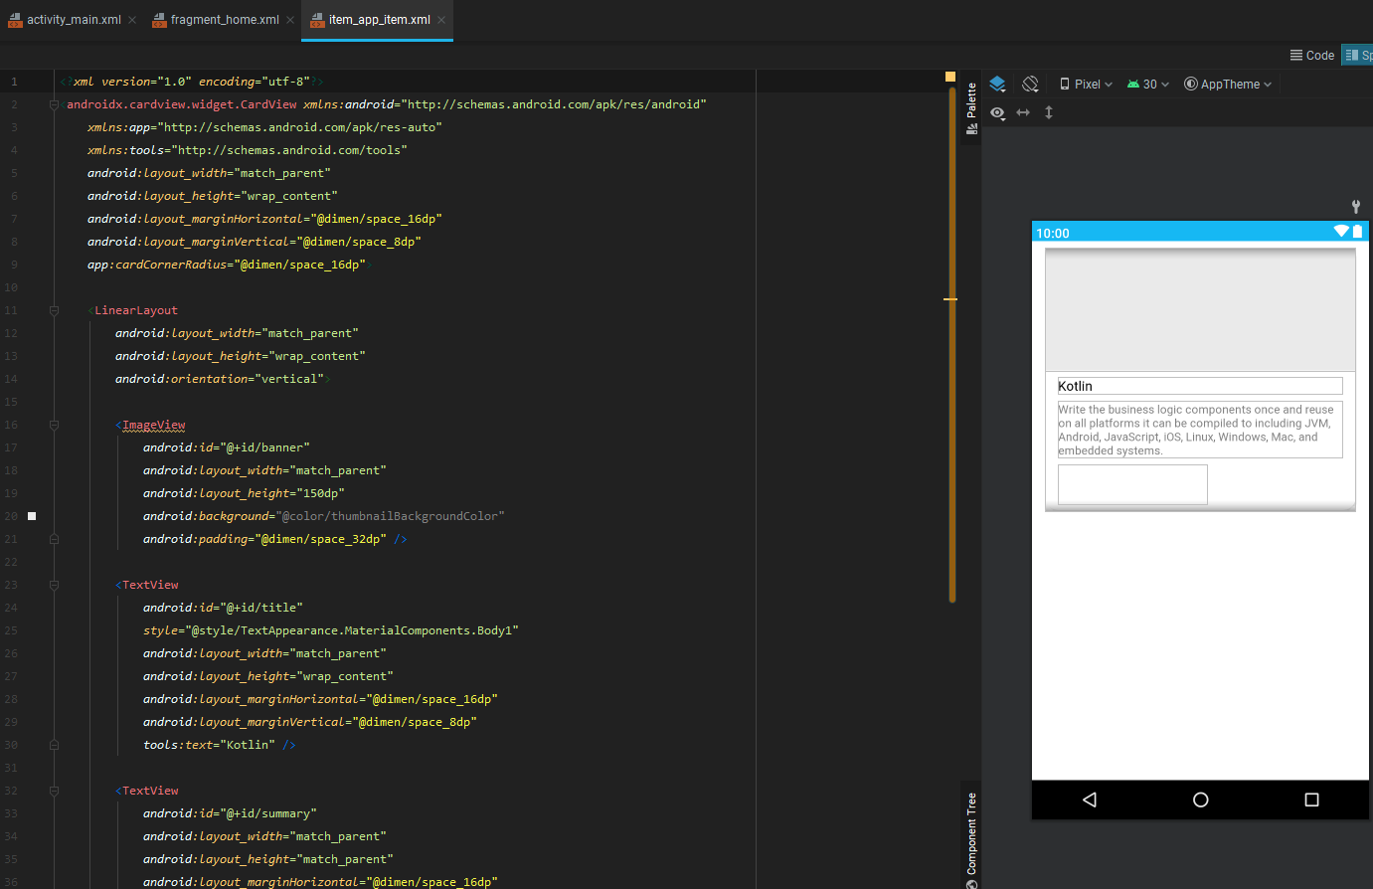

Рисунок 4.21 – Візуальне та кодове відображення елемента RecyclerView

Для того щоб заповнити наш RecyclerView даними всередині класу фрагмента створимо новий об'єкт AppsListAdapter, рис 4.22.

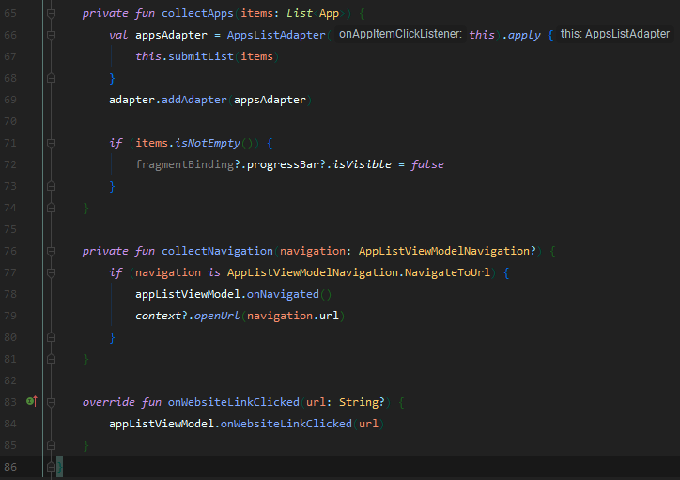

Рисунок 4.22 – Структура класу фрагмента
Наступним кроком буде створення класу для AppsListAdapte. Усередині нього нам потрібно перезаписати 2 методи: для прив'язки даних до інтерфейсу картки, а також для подальшого створення, 4.23.

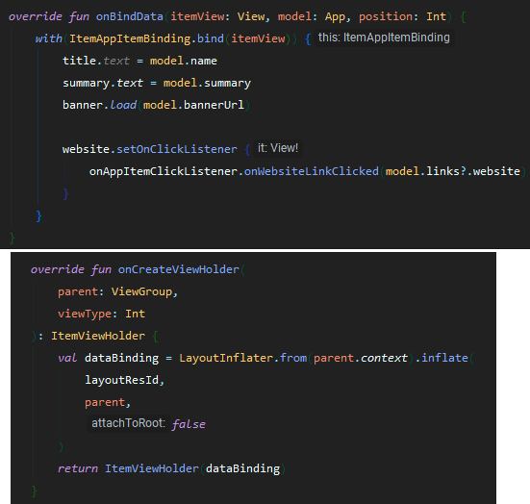

Рисунок 4.23 – Структура класу AppsListAdapter

Після цього наш додаток під Android готовий, залишилося тільки запустити його за допомогою емулятора вбудованого в Android Studio, рис 4.24.

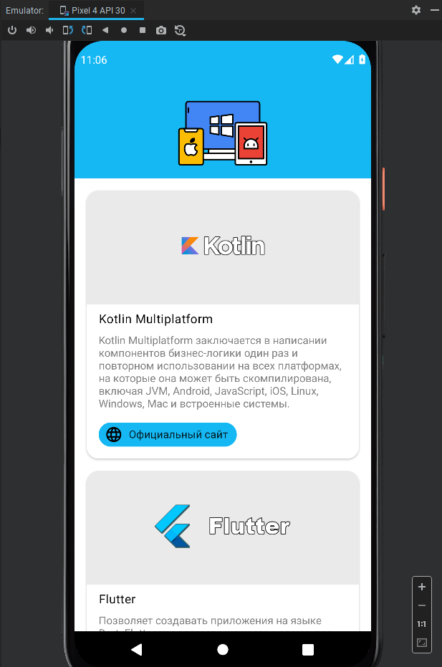

Рисунок 4.24 – Android додаток

ВИСНОВКИ

У процесі виконання випускної кваліфікаційної роботи було проведено огляд існуючих платформ, розглянуто особливості мультиплатформенних додатків.
Були проведені порівняльні огляди мультиплатформенних фреймворків і огляд відмінностей між нативною і мультиплатформенной розробкою додатків, побудована порівняльна характеристика.
Обраний основний архітектурний шаблон представляє обою реалізацію, що враховує плюси Model–View–ViewModel підходу до проектування та розробки мобільних додатків.
В результаті було розроблено додатки для 2 платформ: Android та WEB. А також серверна частина, для реалізації обміну повідомленнями між платформами та надання даних. Всі елементи виконані за допомогою сучасної мови програмування Kotlin і з використанням Android Studio.
Таким чином, всі пункти технічного завдання виконані повністю.

ПЕРЕЛІК ВИКОРИСТАНИХ ДЖЕРЕЛ

- Е. Таненбаум, Х. Бос, "Сучасні операційні системи", 4–е видання р. 2015
- Дмитро Жемеров і Світлана Ісакова, "Kotlin в дії", видання р. 2018
- Венкат Субраманьям, "Програмування Kotlin", видання р. 2019
- Кевін Галліган, Джастін Манчінеллі, "Основне керівництво по Kotlin Multiplatform", видання р. 2020
- Нейт Ебель, "Мастеринг Kotlin", видання р. 2019
- Баррі Берд, Джон Пол Мюллер, "Розробка додатків для Android All–in–One для чайників", 3–е видання р. 2020
- Дарвін Ян, "Android. Збірник рецептів. Завдання і рішення для розробників додатків", 2–е видання р. 2018

